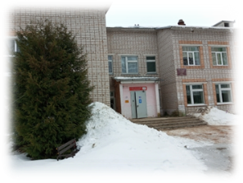
Муниципальное казенное общеобразовательное учреждение
«Средняя общеобразовательная школа», с. Щелканово
Юхновского района Калужской области

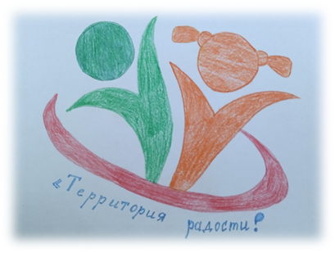
Паспорт проекта

  - Название проекта
Школьный двор «Территория радости»

  - Название образовательного учреждения, в рамках которого реализуется проект
МКОУ «Средняя общеобразовательная школа», с. Щелканово Юхновского района Калужской области

  - Команда проекта:
Фамилия | Имя | Роль в команде | Класс
Анискин | Андрей | Капитан команды, ведущий разработчик | 9
Салдукас | Максим | Менеджер проекта | 9
Борисенко | Екатерина | Специалист по работе с общественностью (изучению общественного мнения) | 9
Язлыбаев | Динислам | Оформитель | 9
Прокопьева | Елена Игоревна | Руководитель проекта | Заместитель директора по УВР
Комина | Надежда Владимировна | Куратор проекта | Советник директора по воспитанию

  - Краткое описание проекта

Школа – наш второй дом, потому что большую часть времени мы проводим здесь. С детства нам прививают в школе и дома чувство ответственности, эстетического вкуса, бережного отношения к окружающему.
Школьный двор – это визитная карточка школы, требующая постоянной и целенаправленной работы по благоустройству. Как «театр начинается с вешалки», так и школа начинается со школьного двора...
Школьная территория – это место, которое одновременно выполняет следующие функции: познавательную, развивающую, физического развития, гражданского становления личности.
Проблема состояния и благоустроенности школьной территории имеет более глубокое значение, чем это кажется на первый взгляд. Большую роль имеет не только внешний вид школы, но и окружающая ее территория. Она должна быть не только красивой, экологически чистой, но и многофункциональной. Ведь именно здесь дети и педагоги проводят большую часть времени: это и спортивные занятия, и отдых во время перемен, и проведение культурно-массовых мероприятий, и экскурсии, и прогулки, и субботники по очистке территории от мусора.
На школьной территории необходимо создать условия для проведения экскурсий и практических занятий по урокам изобразительного искусства, окружающего мира, географии, биологии.
В беседке можно проводить наблюдения за биологическими объектами, организовать занятия экологического кружка, поиграть и отдохнуть. А также можно использовать при работе летнего оздоровительного лагеря с дневным пребыванием «Веселые ребята».
Благоприятная экологическая обстановка положительно влияет на наше здоровье и организм в целом. А значит, школьный двор должен быть во все времена года образцовым.
Поэтому создание эстетически и экологически привлекательного многофункционального пространства на пришкольной территории, для проведения мероприятий и отдыха учащихся школы является для нас актуальным.
Мы решили не только высадить деревья, кустарники, сделать клумбы, но и создать зону отдыха с беседками и лавочками, чтобы школьная территория стала еще привлекательнее и комфортнее.
Так возник проект «Школьный двор – территория радости».
Кроме того, красивый школьный двор вызывает положительные эмоции, поднимает настроение, повышает мотивацию жителей села к обучению своих детей в нашей школе, к благоустройству своих придомовых территорий.

  - Обоснование актуальности
Целевая аудитория проекта:
учащиеся школы (участники программы «Орлята России», активисты РДДМ «Движение Первых»), педагоги, родители

Проблема (запрос) целевой аудитории
Обследовав школьную территорию, мы заметили, что на ней еще очень мало насаждений, нет мест для отдыха на переменах и игр для учащихся, двор весь открыт, нет возможности спрятаться от палящих лучей солнца.
Задача взрослых - сделать эту территорию безопасной, уютной, красивой.
Желание учащихся, родителей, сотрудников школы учиться, работать, отдыхать не только в современно-оформленных стенах школы, но и радоваться видом ухоженных цветущих клумб, спортивных и игровых площадок, расположенных на школьном дворе, привело к созданию проекта по его благоустройству.

Проблемы, которые решает создание зоны отдыха на школьной территории
- Получение учащимися практических навыков
- Воспитание у обучающихся эстетических чувств
- Обеспечение учащихся дополнительным временем пребывания вне помещений без ущерба образовательному процессу
- Привлечение обучающихся к активным экологическим и природоохранным делам, воспитание экологической культуры
- Создание «точки притяжения» для активистов школы.

Исследование запросов целевой аудитории
- Разработка нормативно-правовых актов, регламентирующих деятельность школьных инициатив.
- Создание Школьного инициативного совета.
- Проведение заседания ученического самоуправления.
- Создание проектов школьных инициатив.
- Опрос среди учащихся и педагогов о выборе проекта школьной инициативы.
- Презентация проектов с последующим обсуждением
- Освещение работы над проектом на сайте школы и в соцсетях.
- Конкурс рисунков: «Какой я вижу современный школьный двор для отдыха»
№  п/п | Целевая аудитория | Количество учащихся
1 | Сколько человек в школе заинтересованы в результатах проекта | 46
2 | Сколько человек подтвердили готовность принять участие в проекте на этапе его реализации | 46
3 | Доля благополучателей от числа обучающихся школы (%) | 100 %

  - Численность образовательного учреждения
N п/п | Показатель | Количество учащихся
1 | Общее количество обучающихся в школе по состоянию на 1 сентября отчетного года | 46
2 | Количество обучающихся 9 классов по состоянию на 1 сентября отчетного года | 4

1.7. Информирование о реализации проекта
N п/п | Показатель
1 | Использование печатных средств массовой информации (газеты, журналы, листовки, буклеты) для информирования о проекте (указать какие средства массовой информации с приложением данных материалов) | См. Приложение1 Буклеты на информационных стендах школы, села.  См. Приложение 2  Статья в общественно – политическую газету Юхновского района «Юхновские вести»
2 | Использование информационно-телекоммуникационной сети Интернет (сайта школы, социальные сети и др.) для информирования о проекте (указать какие средства массовой информации с приложением данных материалов) | Сайт школы:  См. приложение 3  Официальная страница школы в соцсети:  ОК:  См. приложение 4  VK:  См. приложение 5  Telegram:  См. приложение 6

1.8. Ключевые мероприятия проекта
Период реализации проекта: с 15.02.2024 до 31.08.2024
№  п/п | Наименование мероприятия | Срок выполнения | Ответственность школьников
1. | Утверждение состава рабочей группы с определением ответственных за информационное сопровождение, проведение классных часов, работа со школьным инициативным советом. | До 15.02.2024 | Директор школы Абраменкова Н.М
2. | Утверждение плана реализации проекта в МКОУ «Средняя общеобразовательная школа», с.Щелканово Юхновского района | До 17.02.2024 | Директор школы Абраменкова Н.М
3. | Создание Школьного инициативного совета | До 15.02.2024 | Зам. директора по УВР Прокопьева Е.И, советник директора по воспитанию Комина Н.В.
4. | Проведение совещания с классными руководителями | 20.02.2024 | Зам. директора по УВР Прокопьева Е.И, советник директора по воспитанию Комина Н.В
5. | Создание страницы проекта «Школьная инициатива» на школьном сайте | 20.02.2024 | Ответственный за школьный сайт и социальные сети Цветкова Н.Б
6. | Работа с группами в соцсетях ВКонтакте, Одноклассники, Телеграмм | Весь период реализации проекта | Ответственный за школьный сайт и социальные сети Цветкова Н.Б
7. | Проведение классных часов | 21.02.2024-26.02.2024 | Классные руководители
8. | Сбор идей от классов. Работа Школьного инициативного совета | 27.02.2024-05.03.2024 | Зам. директора по УВР Прокопьева Е.И, советник директора по воспитанию Комина Н.В
9. | Обсуждение идей на заседании Совета школы | 06.03.2024 | Зам. директора по УВР Прокопьева Е.И, советник директора по воспитанию Комина Н.В
10. | Проведение уроков финансовой грамотности в 8-9 классах | 27.02.2024-13.03.2024 | Родикова С.Н.
11. | Проведение презентации проектов от классов | 13.03.2024 | Классные руководители
12 | Презентация проектов на Совете школы с последующим обсуждением и голосованием | 13.03.2024-14.03.2024 | Зам. директора по УВР Прокопьева Е.И, советник директора по воспитанию Комина Н.В
13. | Поиск спортивного оборудования, оформление запросов для коммерческих предложений участниками школьного инициативного совета | 15.03.2024-20.03.2024 | Зам. директора по УВР Прокопьева Е.И, советник директора по воспитанию Комина Н.В
14. | Подготовка заявки на конкурс: презентация, видео | 20.03.2024 – 24.03.2024 | Директор школы Абраменкова Н.М.., зам.директора по УВР Прокопьева Е.И.
15. | Подача заявки на конкурс и ожидание окончательного результата | 25.03.2024- 30.04.2024 | Директор школы Абраменкова Н.М.., зам.директора по УВР Прокопьева Е.И.
16 | Подготовка территории к реализации проекта | 01.05.2024- 10.06.2024 | Зам. директора по УВР Прокопьева Е.И, советник директора по воспитанию Комина Н.В
16 | Закупка оборудования, материалов | 01.06.2024- 30.06.2024 | Директор школы Абраменкова Н.М.., зам.директора по УВР Прокопьева
17 | Реализация проекта | 01.07.2024- 30.08.2024 | Зам. директора по УВР Прокопьева Е.И, советник директора по воспитанию Комина Н.В
18 | Торжественное открытие школьного двора «Территория радости» | 31.08.2024 | Педагоги, учащиеся, родители, гости

1.9. Примерная Смета на реализацию проекта

№п/п | Наименование  статьи расходов | Стоимость, руб.
 |  | Всего,  в том числе | Субсидия из областного бюджета | Средства муниципального района (городского округа) | Дополнительные источники финансирования
- Ремонт объектов проекта (в том числе ремонт помещений, включая разработку дизайн-проекта, проектно-сметной документации)
1.1 | Подготовительные работы | - | - | - | -
1.2 | Разработка дизайн-проекта | - | - | - | -
1.3 | Разработка проектно-сметной документации | - | - | -
 | Всего: | - | - | -
2. Приобретение материалов и оборудования
2.1 | Оборудование:  Беседка «Уют» (3*2,5*2,8),  2 шт | 100 000 | 95 000 | 5 000 | -
 | Кашпо – вазон для цветов «Степ», 5 шт | 22 500 | 21 375 | 1 125 | -
 | Скамейка «Волна» (22000*570*455мм), 4 шт | 28 000 | 26 600 | 1 400 | -
 | Стол «Дачный»  (2000х785х750 мм),), 2 шт | 24 000 | 22 800 | 1 200 | -
 | Урна «Кованная с планкой» (0,4*0,44*0,75),1 шт | 4 000 | 3 800 | 200 | -
 | Информационный каркасный стенд с 4 карманами, 1 шт | 8 000 | 7 600 | 400 | -
 | Стелла «Я люблю школу»  (1990*1600*120) | 56 050 | 53 247,5 | 2 802,5 | -
 | Скамейка "Прованс» (1580*770*150), 2 шт | 20 000 | 19 000 | 1 000 | -
2.2 | Материалы:  Бордюрный камень (1000*300*150), серый,  33 м | 8 250 | 7 837,50 | 412,5 | -
 | Брусчатка (200*100*40), 150 кв.м, серый | 105 000 | 99 750 | 5 250 | -
 | Кровельный полукарбанат  № 6 ( для крыши беседки), бронза (1050*2000), 6 м | 9 000 | 8 550 | 450 | -
 | Сотовый полукарбанат  № 6 ( для стенки беседки), бронза 6 м | 9 000 | 8 550 | 450 | -
 | Всего: | 393 800 | 374 110 | 19 690 | -
3.Прочие расходы
3.1 | Установка беседок | 15 000 | 14 250 | 750
3.2 | Укладка плитки | 105 000 | 99 750 | 5 250
3.3 | Доставка | 7 000 | 6 650 | 350
3.4 | Шарообразные туи - Западная туя «Даника»,  6 шт | 4 200 | 3 990 | 210
 | Всего: | 131 200 | 124 640 | 6 560
 | Итого: | 525 000

1.10. Описание планируемых источников финансирования проекта:
 | Вид источника денежных средств | Сумма, руб. | Процент от стоимости проекта
1. | Средства бюджета муниципального района или городского округа (не менее 5% для муниципального района и 10% для городского округа) | 25000,00 | 5%
2. | Средства субсидии из областного бюджета | 500000,00 | 95%
3. | Безвозмездные поступления от физических и юридических лиц (при наличии) | - | -
 | Всего: | 525000,00 | 100%

1.11. Дополнительные ресурсы для реализации проекта (вклад в неденежной форме)
- Благоустройство территории силами педагогов, обучающихся и родителей
- Выравнивание территории для зоны отдыха
- Приобретение материалов – песок и цемент (за счет спонсоров)
- Приобретение семян цветов. (за счет спонсоров)

1.12. Информация о проработке проекта:

N п/п | Дополнительные материалы к проекту | Информация о наличии или отсутствии (да/нет)  (при наличии - приложить к заявке)
1 | Сметный расчет стоимости проекта | Да
2 | Эскизы, чертежи, схемы, фотографии проекта | Да
3 | Социально-экономическое обоснование реализации проекта | Да
4 | Расчет потребности на содержание реализованного проекта в последующие годы | Нет

Приложение 1

Приложение 2
Статья в общественно – политическую газету Юхновского района «Юхновские вести»
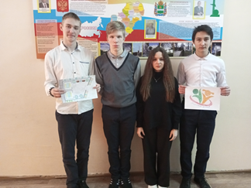

Школьный двор - «Территория радости».
На одном из собраний школьного инициативного совета Комина Надежда Владимировна (советник по воспитанию) рассказала нам о конкурсе школьных инициатив. Мы решили принять в нём участие.
Было много интересных предложений. Некоторые из них ребята представили в форме проектов (речь шла о зоне отдыха в школе): «Школьный двор» (5,9 классы), «Современная школьная библиотека» (6,7 классы), «Уличная спортивная площадка» (8 класс). По итогам голосования 1-е место занял проект 9 класса «Школьный двор - Территория радости».
Почему же зона отдыха необходима именно на школьной территории?
Школьный двор - это визитная карточка школы, требующая постоянной и целенаправленной работы по благоустройству. Обследовав школьную территорию, мы отметили, что на ней нет благоустроенного места для отдыха на переменах и игр для учащихся.
Таким образом, мы наметили цель нашего проекта: создание эстетически и экологически привлекательного многофункционального пространства на пришкольной территории для проведения мероприятий и отдыха учащихся. Разработали план реализации проекта.
После бурных обсуждений и голосования классных коллективов пришли к единому названию школьной территории и выбору логотипа.
С помощью инициативной группы педагогов нашей школы создали примерную смету на реализацию наших планов.
Потребуются также дополнительные ресурсы для благоустройства школьной территории.
Чтоб в ногу со временем бодро шагать,
Важно не только учиться,
Но и правильно, с пользой, отдыхать!
На свежем воздухе и спортом заниматься,
И всесторонне развиваться!
Чтобы учиться единству и дружбе,
Чтоб с каждым днём становиться всё лучше!
Творчество, спорт, обучение, игра -
Для ЭТОГО нам зона отдыха нужна!

Мы надеемся, что к 1 сентября наш школьный двор преобразится и станет по-настоящему Территорией радости!

Борисенко Екатерина, ученица 9 класса, член совета школьных инициатив.

Приложение 3
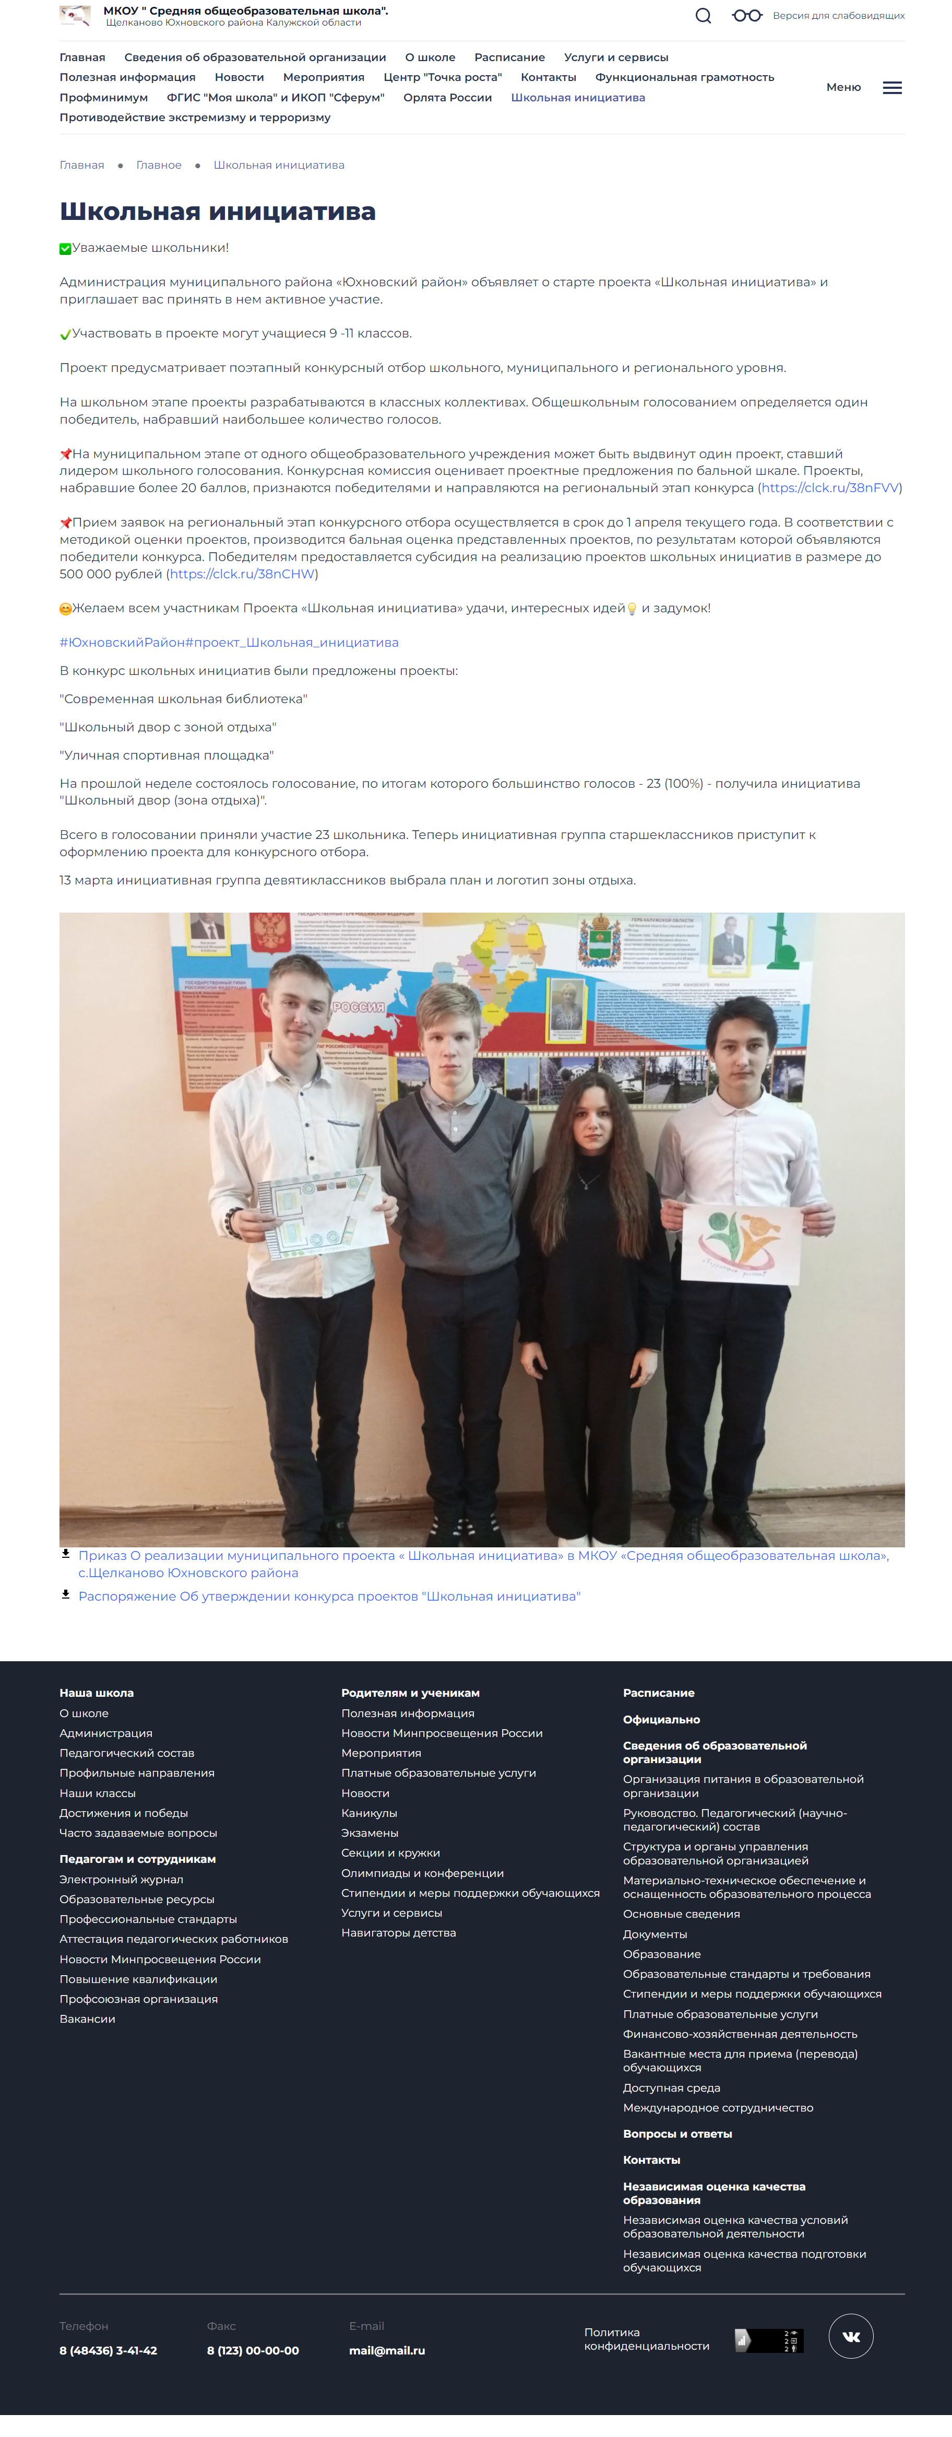

Приложение 4
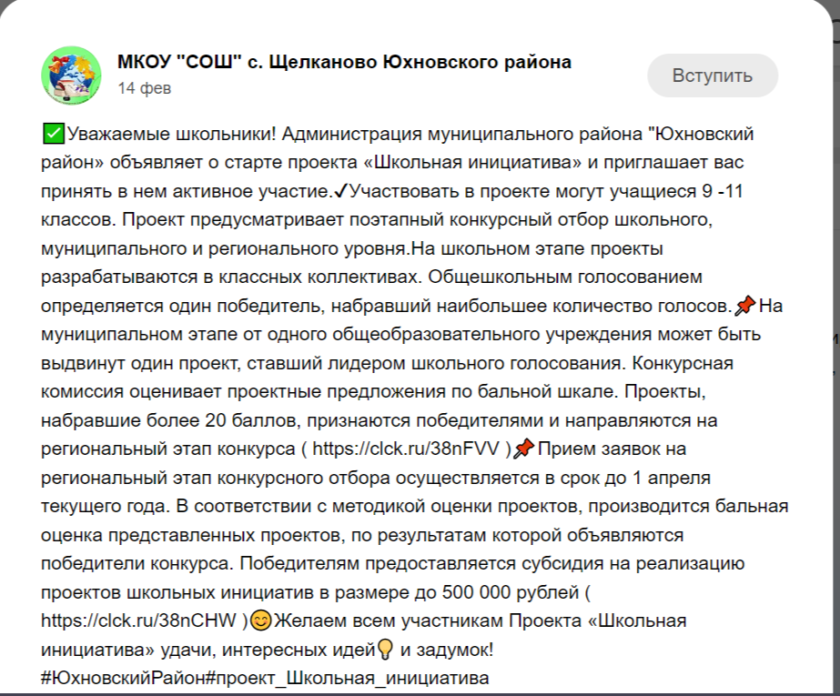

Приложение 5

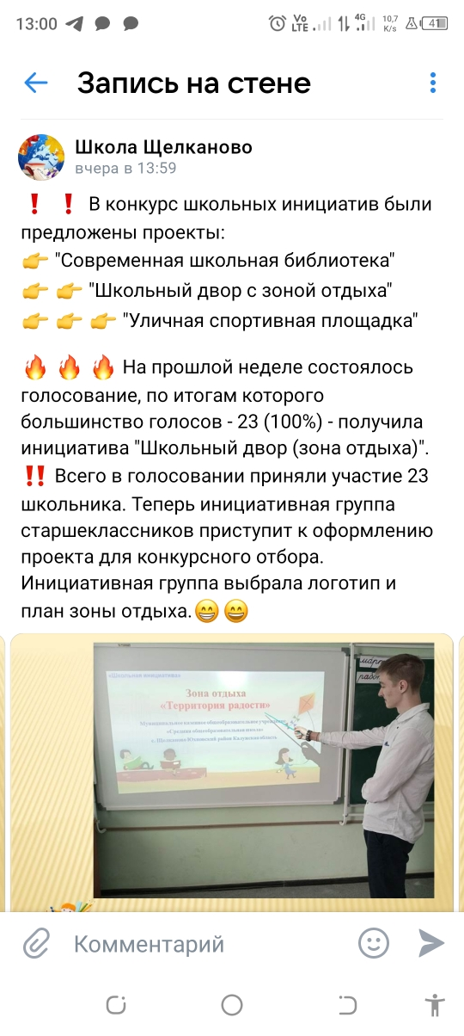

Приложение 6

